Влияние тензорных сил на расщепление одночастичных состояний
Хайруллин Артур Ришатович¹, Сидоров Семён Владимировчи²
¹ Студент
Московский государственный университет имени М. В. Ломоносова,
физический факультет, Москва, Россия,
² Научный сотрудник, кандидат физико-математических наук
Московский государственный университет имени М. В. Ломоносова,
Научно-исследовательский институт ядерной физики имени Д.В. Скобельцына, Москва, Россия.
E–mail: hayrullinAR@my.msu.ru

Одним из наиболее успешных подходов к описанию микроскопической структуры ядра является метод Хартри-Фока с взаимодействием Скирма [1]. Одним из его преимуществ является возможность отдельного включения тех или иных членов взаимодействия, что позволяет изучать их влияние на структуру ядра. Наша работа посвящена влиянию тензорного вклада на эволюцию нуклонных одночастичных состояний в изотопах олова. В рамках метода на основе заданного эффективного нуклон-нуклонного потенциала можно получить форму самосогласованного ядерного потенциала для интересующих изотопов. В данном подходе с учетом парных корреляций сверхпроводящего типа был проведен анализ влияния тензорной составляющей взаимодействия на энергии связи изотопов олова и рассмотрена эволюция одночастичных состояний. Для данных изотопов показано, что учет тензорной составляющей приводит к увеличению энергии связи ядер и изменению заселенности отдельных одночастичных состояний в изотопах олова.
На рис. 1 показано изменение энергетического зазора между одночастичными состояниями 1h_{11/2} и 1g_{7/2} в ядрах олова с ростом массового числа A. Расчеты проводились с взаимодействиями SLy5[2], SGII[3], SAMi[4] и их вариациями, включающими силы Скирма [5-7]. Вклад тензорной части в спин-орбитальное расщепление np-состояний определяется правилом Оцуки: пусть в цепочке изотопов заполняется состояние j`, тогда имеет место быть следующее соотношение:

$\left(2j_{>}+1\right)V_{j_{>},j`}^{T}$+$\left(2j_{<}+1\right)V_{j_{<},j`}^{T}$ = 0,

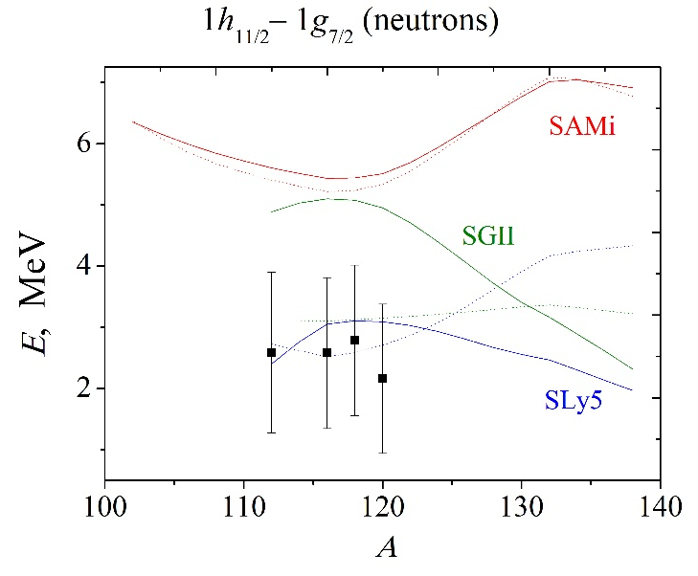
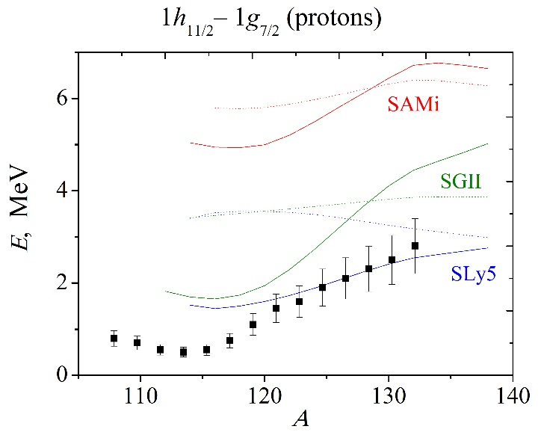
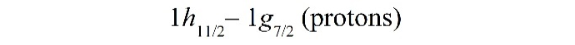
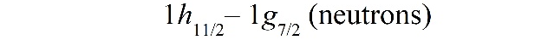
где $V_{j_{>},j`}^{T}$ – матричные элементы тензорного взаимодействия, T – суммарное значение изоспина, $j_{>}$= l + 1/2, $j_{<}$= l – 1/2. Заполнение нейтронами уровня $j_{<}$ увеличивает спин-орбитальное расщепление между протонными уровнями, в то время как заполнение уровня $j_{>}$, напротив, его уменьшает. Аналогичное правило выполняется и для тождественных нуклонов с той лишь разницей, что изменение расщеплений будет обратным [8, 9].
МэВ
МэВ
(нейтроны)
(протоны)

Рис. 1. Эволюция энергетического расщепления между протонными (а) и нейтронными (б) уровнями с ростом массового числа A. Синим цветом показаны расчеты с параметризацией сил Скирма SLy5, зеленым – SGII, красным – SAMi. Сплошными линиями обозначены результаты, полученные при учете тензорных сил, пунктирными – без них. Экспериментальные данные взяты из [10] для протонных состояний и из [11] для нейтронных состояний.

Как видно из рис. 1, включение тензорных сил позволяет описывать расщепление протонных уровней 1h_{11/2} и 1g_{7/2} в нейтрон-избыточных изотопах олова при использовании сил SLy5. Данный результат закономерен, поскольку тензорные силы в данной параметризации подбирались для более реалистичного описания одночастичной структуры в данных изотопах. Динамика расщепления состояний 1h_{11/2} и 1g_{7/2} лучше описывается и при включении тензорных сил во взаимодействиях SGII и SAMi, однако по абсолютной величине обе параметризации завышают расстояние между этими уровнями. Влияние нейтрон-нейтронных тензорных сил сложнее оценить по имеющимся данным: энергетический зазор между нейтронными уровнями 1h_{11/2} и 1g_{7/2} воспроизводится в расчетах с взаимодействием SLy5 как при включении тензорных сил, так и без них.

[1] Vautherin D., Brink D. Hartree-Fock Calculations with Skyrme’s Interaction. I. Spherical Nuclei // Phys. Rev. C. — 1972. — Vol. 5.
[2] Chabanat E., Bonche P., Haensel P. et al. A Skyrme parametrization fromsubnuclear to neutron star densities Part II. Nuclei far from stabilities //Nucl. Phys. A. — 1998. — Vol. 635.
[3] Giai N., Sagawa H. Spin-isospin and pairing properties of modified Skyrme interactions // Phys. Lett. B. — 1981. — Vol. 106. — P. 379.
[4] Roca-Maza X., Colo G., Sagawa H. New Skyrme interaction with improved spin-isospin properties // Phys. Rev. C. — 2012. — Vol. 86. — 031306(R).
[5] Colo G., Sagawa H., Fracasso S. et al. Spin-orbit splitting and the tensor component of the Skyrme interaction // Phys. Lett. B. — 2007. — Vol. 646. — P. 227.
[6] Bai C., Sagawa H., Zhang H., et al. Effect of tensor correlations on Gamow-Teller states in 90Zr and 208Pb // Phys. Lett. B. — 2009. — Vol. 675. — P. 28.
[7] Shen S., Colo G., Roca-Maza X. Skyrme functional with tensor terms from ab initio calculations of neutron-proton drops // Phys. Rev. C. — 2019. — Vol. 99. — 034322.
[8] Otsuka T., Sorlin O., Suzuki T. et al. Evolution of shell structure in exotic nuclei // Rev. Mod. Phys. — 2020. — Vol. 92.
[9] С. В. Сидоров, Т. Ю. Третьякова. Влияние тензорного взаимодействия на структуру изотопов кремния / / Ученые записки физического факультета Московского Университета – 2023 – Vol. 5. – 2350201.
[10] J. P. Schiffer, S. J. Freeman, J. A. Caggiano et al. Is the nuclear spin-orbit interaction changing with neutron excess // Phys. Rev. Lett. — 2004. — Vol. 92. — 16.
[11] О. В. Беспалова. Одночастичная структура ядер в модели среднего поля с дисперсионным оптическим потенциалом // 2020.

